⑦和乡—东阳横店影视城、大智禅寺祈福朝拜一日游
行程安排：
早上绍兴指定时间时间地点集合出发赴横店（约2个小时左右），抵达后参观著名影片《英雄》、《无极》、
《汉武大帝》拍摄地——【秦王宫景区120元/人，游览时间约2小时】，领略秦始皇天下一统、气吞山河的雄伟气概；欣赏梦回秦汉大型多媒体剧，在时间与空间的交错中感受现实与梦幻的交织，在影视高科技的引领下步入时光隧道，体会一日千年的奇幻感觉。欣赏英雄比剑、秦军箭雨等影视特技表演；参观《无极》魔幻
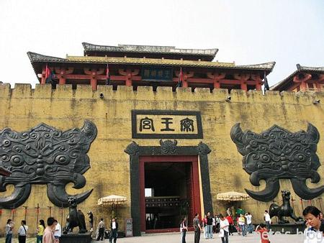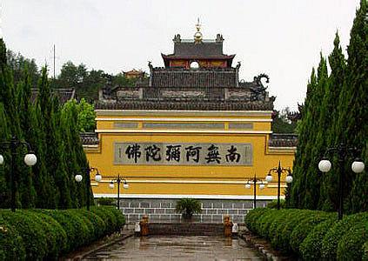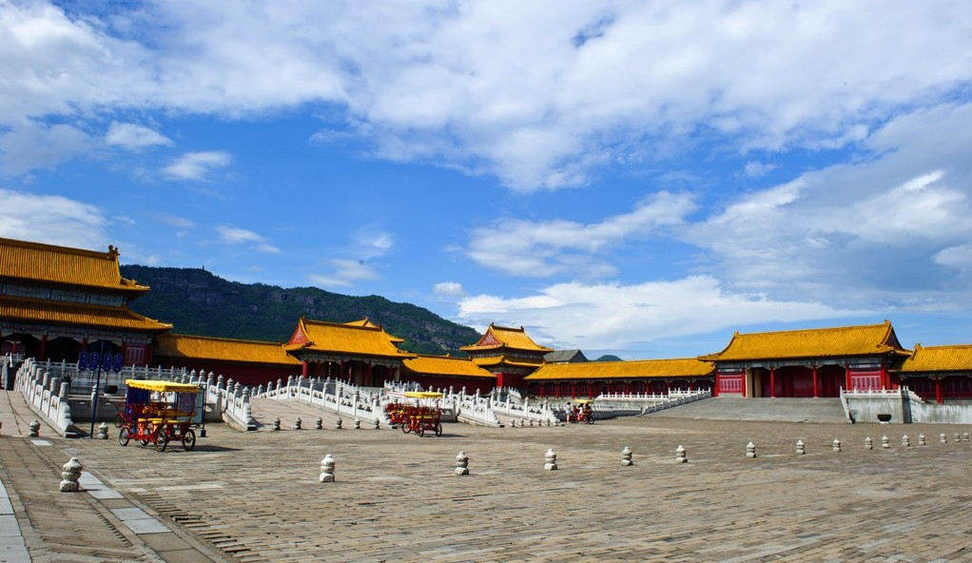
王城：欣赏《无极》真人风筝、倾城之恋、鲜花盔甲巡游等表演；适时观看《梦回秦汉》在西望楼、《英雄比剑》在东偏殿演出；适时用中餐，中餐后下午【赠送大智禅寺20元/人，游览时间约1小时】；后游览【明清宫苑130元/人，游览时间约2.5小时】，倘佯宫殿海洋，感受中国悠久的宫廷历史文化和博大精深的建筑文化，15:00观看《清宫秘戏》在湖广会馆、14:00《八旗马战》在演武场演出；适时前往；适时乘车返回绍兴您温馨的家，结束愉快之旅！
标 准： 元/人（按 人单独成团核算）
出团时间：待定
费用包括：
1、用车：全程33座空调旅游用车
2、门票：以上景点首道三点门票旅行社折扣门票联票
3、导游：全程优秀导游服务（绍兴导游+当地讲解员）
4、用餐：中餐标准25元/人
5、保险：全程旅行社责任保险险
6、赠送旅游帽、矿泉水1瓶
温馨提示：
- 出行带好有效身份证原件，按老人优惠票价格购买者退还旅行社折扣差价！
- 旅行社提供旅游责任保险，建议购买由江泰保险公司提供的旅游意外险5元/人.天

